LA SAVANA

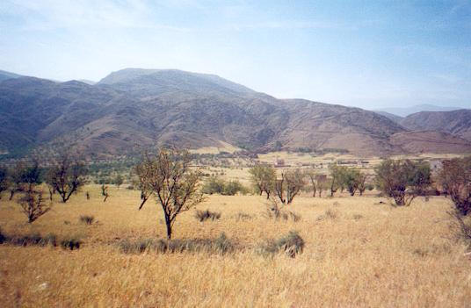

Figura 1

Nella foto vedi la savana.
La SAVANA è un ambiente naturale e si trova ai margini delle zone tropicali (vicino ai Tropici). La savana ha grandi distese di erba più o meno alta ma ci sono anche cespugli e pochi alberi sparsi. A mano a mano che ci avviciniamo ai deserti, la savana diventa più arida.
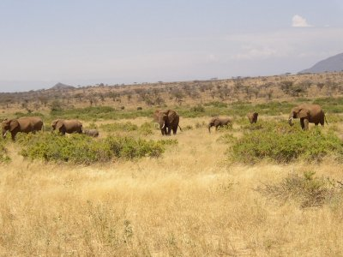
Il clima della savana è caratterizzato da due stagioni: l’estate che è la stagione delle piogge e la stagione secca.
Quando arriva la stagione delle piogge il clima è caldo e umido. Nella stagione secca il clima è simile a quello del deserto perché non piove, anche se differenza di temperatura tra il giorno e la notte non è così forte.
La Savana si trova in Africa, nelle Americhe, in Asia e in Australia.

Guarda la cartina qui sotto.
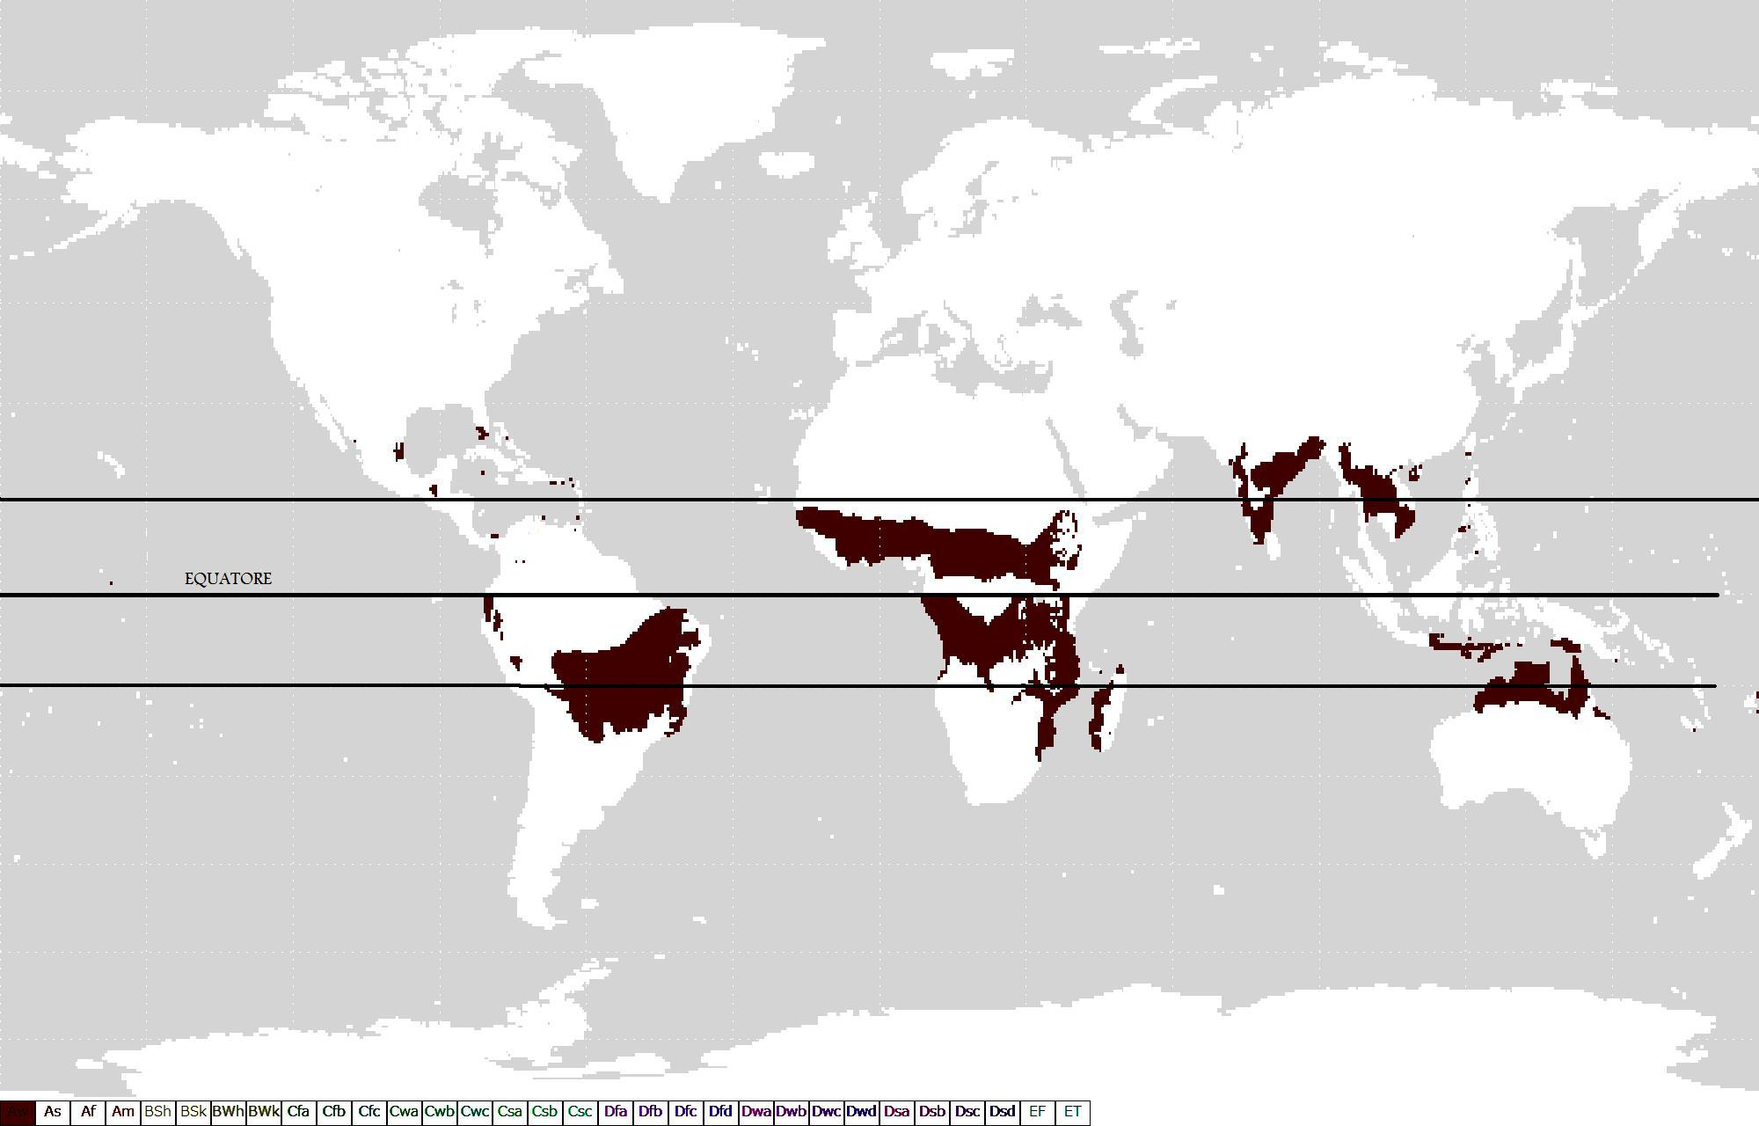
Nella savana crescono delle piante che possono resistere anche per molti mesi senza acqua. Per esempio il Baobab che può contenere nel suo tronco molta acqua per resistere durante la stagione secca.
Alcuni degli animali che vivono nella savana sono: il leone, l’elefante, la zebra, la giraffa e il rinoceronte.
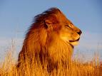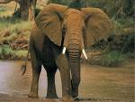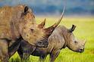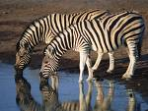

il leone l’elefante il rinoceronte la zebra

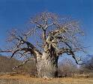 Questo è un baobab

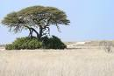 Questo albero che cresce nella savana e anche nel deserto si chiama acacia.

savane (francese)
बिना वृक्ष का बड़ा मैदान (hindi) sabana (spagnolo)

(albanese) SAVANA savannah (inglese)
(italiano)
大草原 (cinese) savana (romeno)

سهل عشبي ; مراعي استوائية ; سافانا (arabo)
Completare con le parole indicate il seguente testo:
estivi piogge savana Africa

Nelle due fasce di transizione fra la zona equatoriale e i Tropici, a differenza di quanto avviene presso l’equatore, le ___________ sono concentrate nei mesi ____________, mentre negli altri mesi piove raramente. Queste due fasce di transizione sono il dominio della __________, caratterizzata da una vegetazione erbacea. La savana più vasta e più tipica si trova in ____________, dove forma una fascia semicircolare attorno al Congo, ricoperto dalla foresta pluviale.
G. Bacchi, A. Londrillo, La geografia oggi 3, Bulgarini editore, Firenze, p. 102.

Immagini tratte da:
marty268.spaces.live.com; blogs.zdnet.com; www.stampaecolora.com; www.worldstory.net;
blog.libero.it; www.adozioniloreto.org; www.wikipedia.it;
nomalias.weblog.com.pt/arquivo/deserto.jpg; www.globalgeografia.com;condividere.forumfree.net;
www.ic-grumellotelgate.org/.../world-mondo.htm; www.dalbauledellanonna.com
allevatoridiae.forumfree.net; www.mondosfondo.com; balthazaar.wordpress.com; www.wwf.it

con poca acqua
Di passaggio

